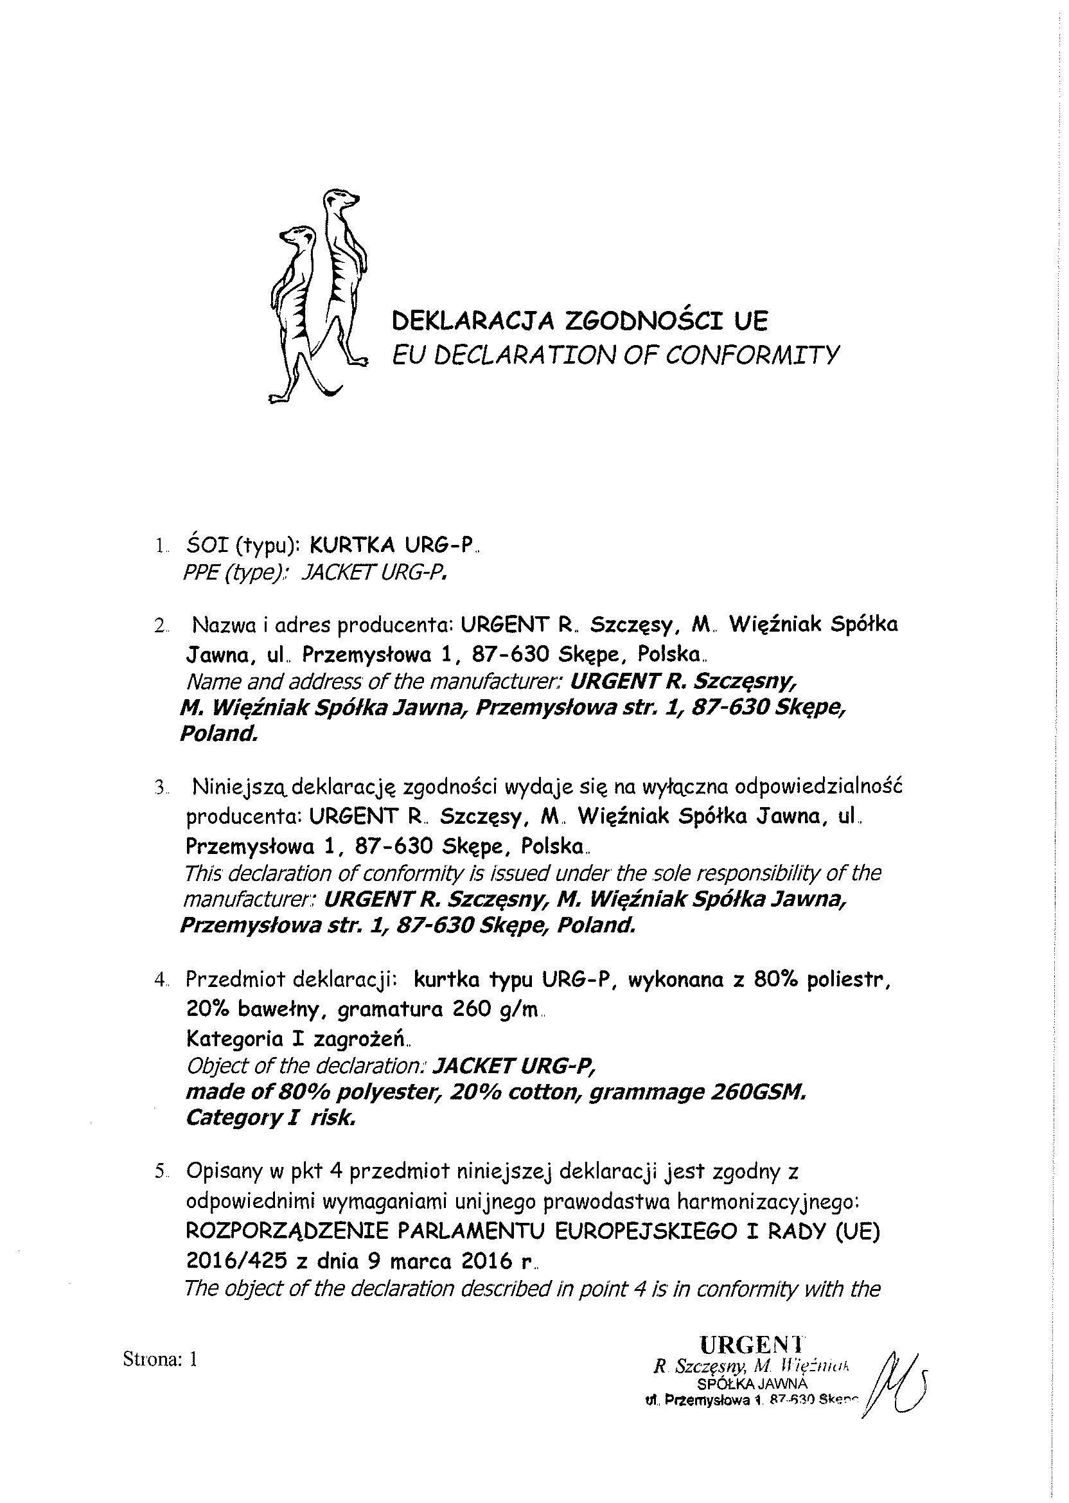
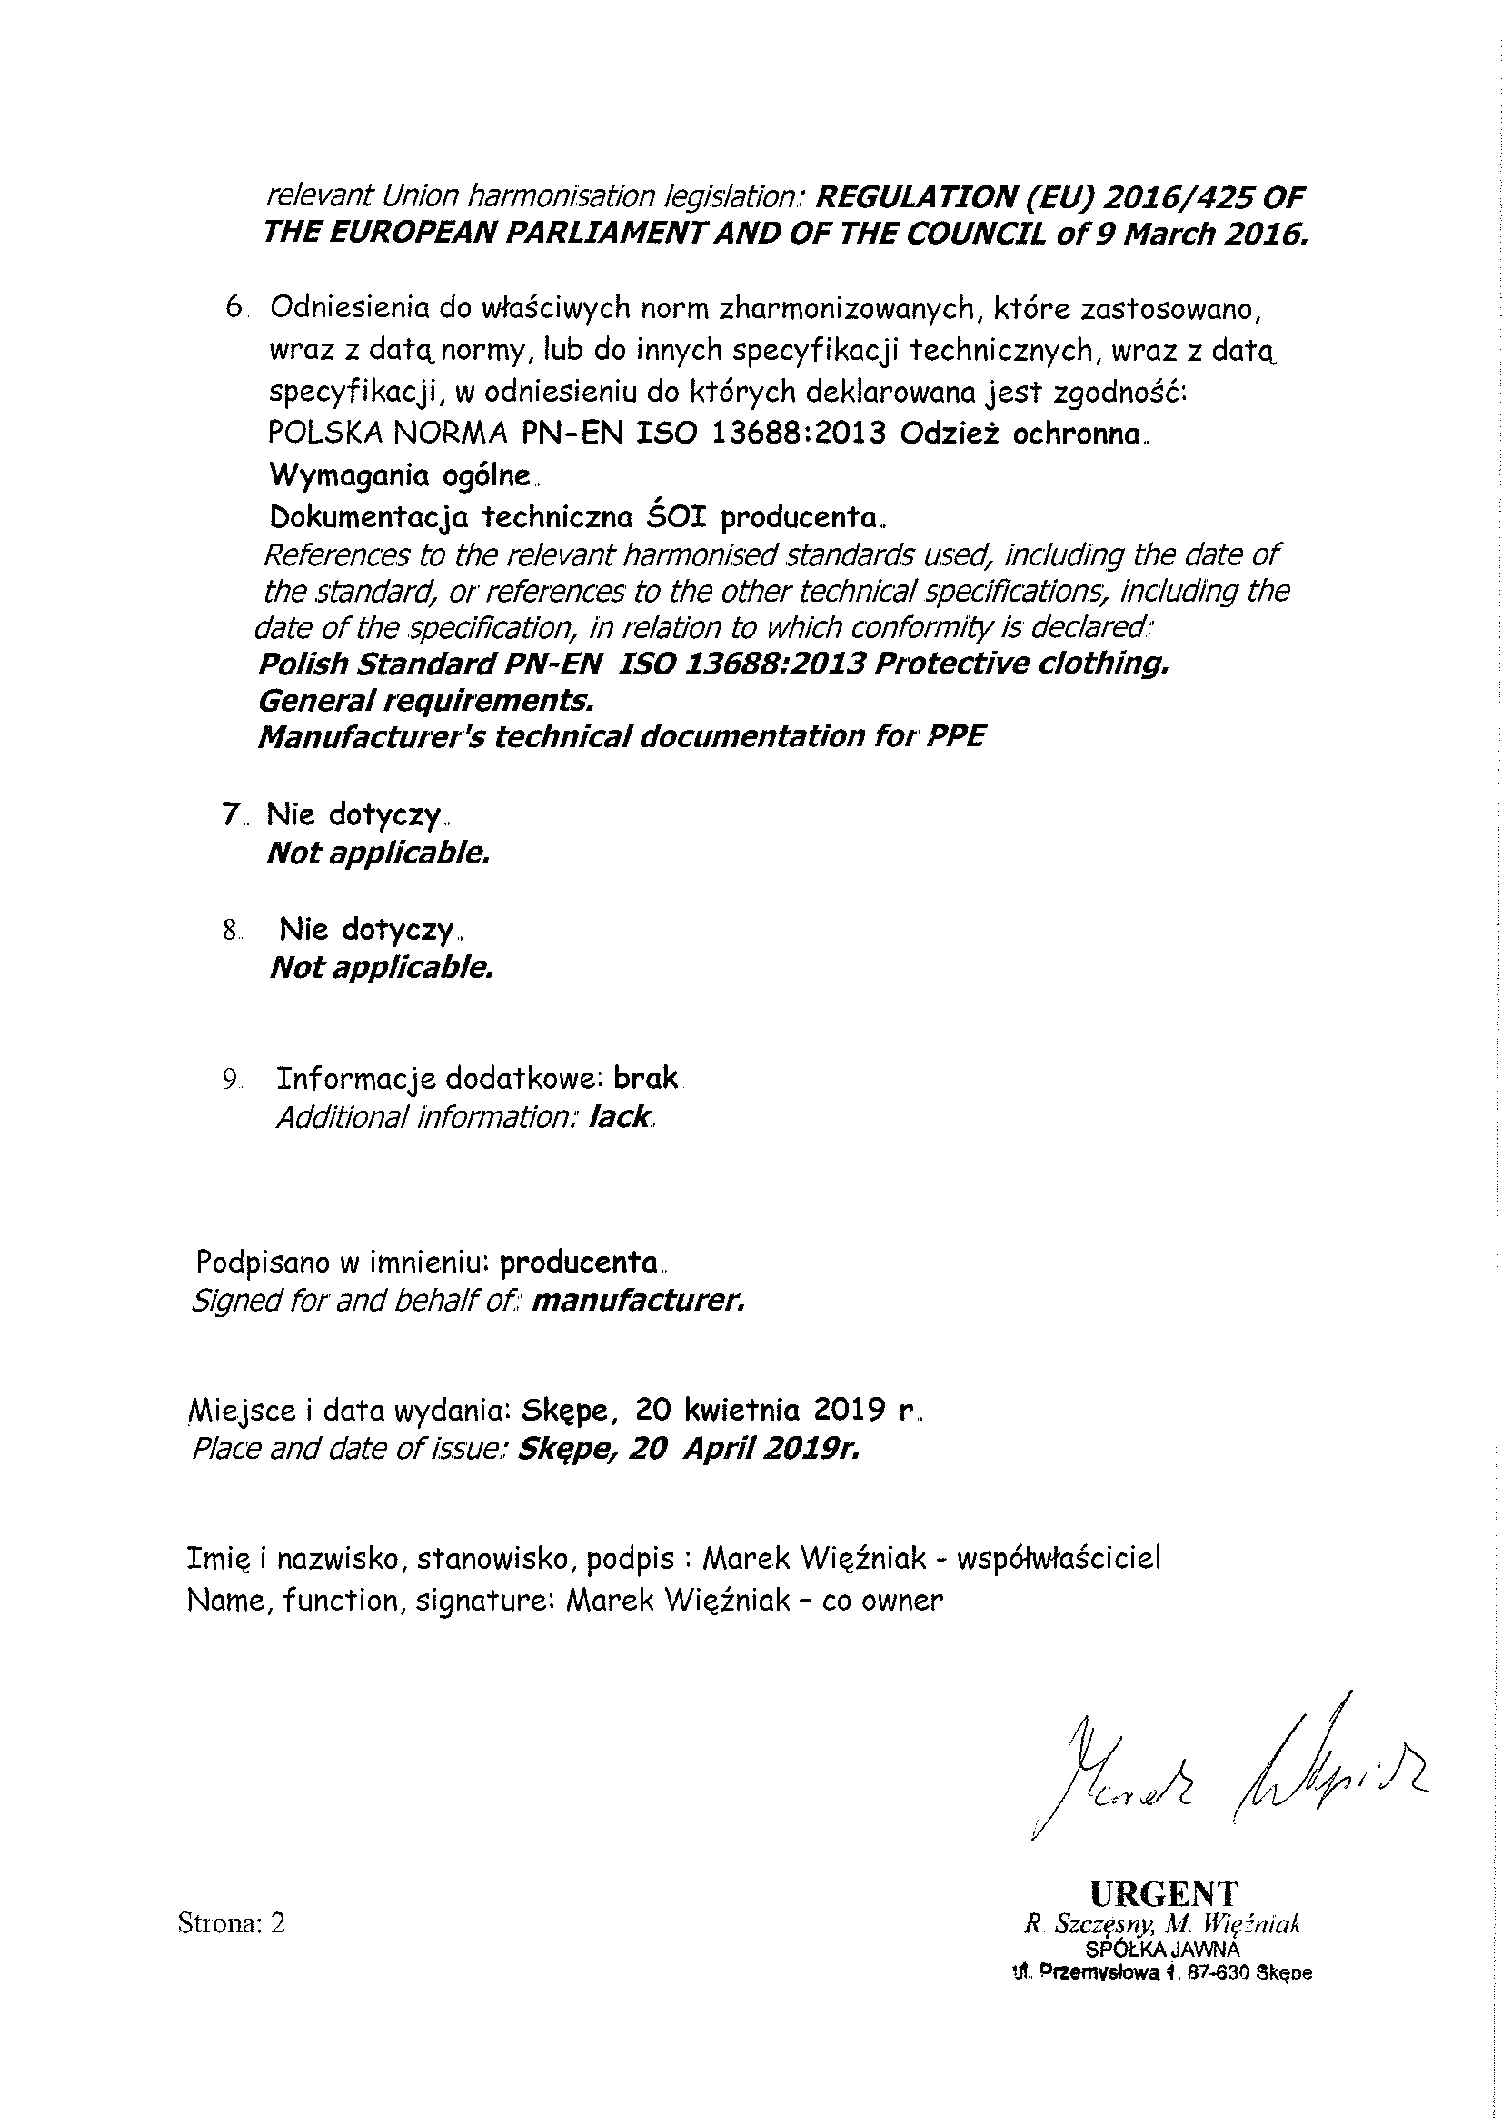

- Produs: Jacheta de lucru Urgent P
- Numele si adresa producatorului: URGENT R. Szczesy, M. Wiezniak Spolka Jawna, ul Przemsylowa 1, 87-630 Skepe, Polonia
- Această declarație de conformitate este emisă sub responsabilitatea exclusivă a producătorului URGENT R. Szczesy, M. Wiezniak Spolka Jawna, ul Przemsylowa 1, 87-630 Skepe, Polonia
- Obiectul declaratiei: Jacheta URG-P, material: 80% poliester, 20% bbc, gramaj 260 g/m2, cat I
- Obiectul declarației descrise la punctul 4 este în conformitate cu legislația relevantă de armonizare a Uniunii 2016/425 din data de 09. martie 2016
- Referințe ale standardelor armonizate relevante utilizate, inclusiv la data standardelor, sau referințe la celelalte specificații tehnice, inclusiv data specificației, în raport cu care este declarată conformitatea Polish standard PN-EN ISO 13688:2013 imbracaminte de lucru cerinte generale
- Nu se aplica
- Nu se aplica
- Informatii aditionale: culoare gri

